2022年度宁县医疗保障局整体支出
绩效自评报告

按照宁县财政局《关于印发<宁县全面实施预算绩效管理推进工作方案>的通知》（宁财发﹝2020﹞33号）和《关于深入开展财政资金绩效自评工作的通知》（宁财发﹝2020﹞35号）的要求，我局高度重视，积极安排部署，组织开展2022年度预算资金绩效自评工作。现将开展情况汇报如下：
一、单位概况
（一）主要职责职能，组织架构、人员及资产等基本情况
1.主要职能
（1）贯彻执行基本医疗保险（含城镇职工基本医疗保险及补充医疗保险、补助办法，城镇乡居民基本医疗保险，），生育保险、医疗救助的相关法律法规和政策规定，研究制定全县城乡居民健康保障发展规划计划、政策规定和制度措施并组织实施。
（2）负责全县基本医疗保险、生育保险、医疗救助等城乡居民健康保障工作的统筹协调，协调推动基本医疗保险和生育保险制度改革，促进医疗保险与社会保障、社会救助措施的平稳衔接。
（3）负责全县基本医疗保险基金、生育保险、医疗救助基金支出统筹管理、稽核审查等工作，配合财政部门编制全县基本医疗保险基金、生育保险基金预决算(草案)、拟定基金财务管理制度并贯彻落实。
（4）负责医保定点医疗机构(含医疗机构和零售药店，下同)资格准入、退出，协议管理和费用结算工作。
（5）落实基本医保的药品耗材和医疗服务项目目录，并提出调整意见和建议，承担定点医疗机构医保目录内药品耗材集中采购配送、费用结算和使用监管工作。
（6）监督检查定点医疗机构医保目录内药品耗材和医疗服务价格指导工作，提出价格调整建议。
（7）负责城乡居民基本医疗保险费用的审核和结算，经办县直城镇职工基本医疗保险及补充保险、生育保险、医疗救助等业务，审核结算特殊人群医疗费用。
（8）承办主管部门和上级业务部门交办的其他事项。
2.机构及人员情况
2019年4月成立的正科级全额拨款的行政单位，政府组成部门，内设6个股室。办公室、待遇保障股、医药服务管理股、医药价格和招标采购股、基金监管股、服务大厅；
我局核定编制22人，2022年度实有34人，机关行政在编在岗8人，机关事业在岗在编4人，事业管理在编在岗8人，事业管理在岗非在编12人。
3、资产状况
2022年末固定资产原值为864852元，其中固定资产净值270416.21元（其中：专用设备21400元，通用设备742922元，家具用具100530元）。
(二)履职总体目标、工作任务
1.履职总体目标
2022年我局履职总体目标是：在县委、县政府的坚强领导下，在市医疗保障局的精心指导下，全局干部坚持以习近平新时代中国特色社会主义思想为指导，深入贯彻落实中央、省、市、县有关会议精神，始终坚持以保障人民健康为中心、以高质量发展为主题、以精细化管理为抓手，切实解决群众反映强烈的突出问题，不断提高人民群众对医疗保障工作的获得感和幸福感，巩固医疗保障脱贫攻坚成果与乡村振兴有效衔接、待遇保障、基金监管和疫情防控等各方面工作都取得了较好成绩。
2.工作任务
（1）主要指标完成情况
城镇职工基本医疗保险：2022年职工医保参保18090人次，参保率100%。职工在92家定点药店刷卡报销 2692.22万元，门诊慢特疾病补偿1935人次198.22万元，住院补偿4421人次2259.61万元，有效缓解了干部职工就医负担。
城乡居民基本医疗保险：2022年全县城乡居民参保452609人次，参保率达到95.2%。补偿参保城乡居民167508人次15488.81万元（其中普通门诊补偿88534人次486.35万元，门诊慢特病补偿25943人2528.49万元，两病101人次2.52万元，国谈300人次223.64万元。住院补偿37540人次6963.97万元），保障人次较上年均有所增加。支付2021年家庭医生签约365.52万元。上解大病保险基金4073.48万元。DRG报销15090人次5283.84万元。
城乡居民医疗救助：2022年医疗救助医药费报销22865人，报销2817.78万元。低收入人口参保资助138242人，资助金额1815.95万元。
（2）主要工作推进情况
①抓党建工作，强引领促业务。
②抓红线工作，守基金保安全。
③抓底线工作，防风险保稳定。
④抓重点工作，补短板强基础。
⑤抓亮点工作，促提升创特色。
（三）整体支出绩效目标
1.基本支出
2022年总支出10160.69元。基本支出6183.87万元，占总支出60.86%（其中：工资福利支出319.3万元，占基本支出的5.16%；商品和服务支出29.9万元，占基本支出的0.49%，对个人和家庭补助支出5823.87万元，占基本支出的94.18%，资本性支出10.8万元，占基本支出的0.17%）。
2.项目支出
2022年总支出10160.69万元。项目支出3976.83万元，占总支出39.14%（其中：一是卫生健康支出3618元，占项目支出90.98%；二是农林水支出0.83万元，占项目支出0.02%。三是其他支出358万元，占项目支出9%)。
（四）预算绩效管理开展情况
2022年我局进一步完善财务制度，规范收支流程，严格审批制度，严格执行各项财经制度和管理规定，对预算资金严格控制，规范使用，强化执行，年初下达预算执行率100%。
（五）预算及执行情况
预算管理方面。我单位建立健全预算资金管理办法、内部财务管理制度、会计核算制度、资产管理制度、公务用车管理制度等制度，并得到有效执行。关于资金使用合规性，我单位资金按照国家财经法规和财务管理制度规定使用，重大开支事项经会议研究决定，资金拨付程序完整规范。关于预决算信息公开及完整性，我单位按照政府信息公开有关规定真实、完整、准确地公开预决算信息。关于资产管理安全性，我单位强化资产管理，确保资产保存完整、使用合规、配置合理、处置规范。
- 单位整体支出绩效实现情况
根据部门整体支出绩效评价指标体系，本单位2022年度评价得分为96分。
（一）履职完成情况
一、抓党建工作，强引领促业务。以加强党的政治建设为统领，抓班子带队伍，抓党建促工作。一是抓学习教育、筑牢思想根基。二是建立健全组织，狠抓机关党建。三是推进“两型”机关创建，做好行业作风建设。四是加强意识形态，坚持正确舆论导向。五是注重统战工作，促进民族团结。六是加强综治维稳，七是推动全面从严治党，党风廉政建设向纵深发展。
二、抓红线工作，守基金保安全。医保基金是人民群众的“看病钱”“救命钱”，守好用好，切实保障基金运行安全有效是保障人民群众安全的红线性工作。2022年职工医保参保18090人次，参保率100%。职工在92家定点药店刷卡报销 2692.22万元，门诊慢特疾病补偿1935人次198.22万元，住院补偿4421人次2259.61万元，有效缓解了干部职工就医负担。城乡居民基本医疗保险2022年全县城乡居民参保452609人次，参保率达到95.2%。补偿参保城乡居民167508人次15488.81万元（其中普通门诊补偿88534人次486.35万元，门诊慢特病补偿25943人2528.49万元，两病101人次2.52万元，国谈300人次223.64万元。住院补偿37540人次6963.97万元），保障人次较上年均有所增加。支付2021年家庭医生签约365.52万元。上解大病保险基金4073.48万元。DRG报销15090人次5283.84万元；城乡居民医疗救助2022年医疗救助医药费报销22865人，报销2817.78万元。低收入人口参保资助138242人，资助金额1815.95万元。
全年医保基金收支平衡，医保基金使用安全有效。
三、抓底线工作，防风险保稳定。牢固树立底线思维， 扎实抓好医保脱贫攻坚与乡村振兴战略有效衔接工作，坚决防止了出现规模性返贫致贫风险。扎实推进“参保全覆盖、资助全落实、待遇全享受、‘一站式’结算”4项硬性任务落实。参保“全覆盖”，2022年全县低收入人口130408人，已落实100%参保。资助“全落实”，落实困难群众参保分类资助政策，确保困难群众应保尽保。今年以来共资助低收入人口138197人1808万元。待遇“全享受”，严格落实基本医保、大病保险、医疗救助三重制度梯次减负保障政策，有效减轻患病群众就医负担。2022年低收人人口报销3.03万人次13207.1万元，经三重保障政策范围内报销比为88.03%。“一站式”即时结算。
四、抓重点工作，补短板强基础。围绕待遇保障、基金监管和疫情防控等各方面工作，狠抓工作落实，切实提升群众安全感、幸福感。一是积极推进2023年医保基金征缴，；二是职工医保市级统筹按期落实；三是积极开展“两病”和门诊慢特病报销。四是深入推进基金监管工作。五是积极推动DRG付费开展，担。六是严格落实药品带量采购，全县开展集中带量采购工作的定点医疗机构27家，共签订药品带量采购合同15批次1598份，合同采购金额1292.87万元（今年签订合同5批次625份，合同采购金额493.57万元），拨付预付金405万元，目前完成合同采购量1023.62万元。清算第三批带量采购结余留用金26.58万元，核算第四批、陕西11省联盟国家集采结余留用金8.29万元和0.75万元。第六批带量采购胰岛素专项中选药品价格平均降幅48%，最高降幅96%。带量采购政策的落地实施，一些群众的常用药降价明显，患者药费负担明显减轻。七是持续做好疫情防控。八是有序推进异地结算。全年异地就医直接结算6610人次4614.9万元。
五、抓亮点工作，促提升创特色。一是积极推广医保电子凭证。二是积极落实重特大疾病医疗保险和救助政策。三是不断创新政策宣传方式。四是开展城镇职工门诊共济保障。
（二）履职效果情况
1.经济效益。围绕医保工作目标任务，紧盯重点行业领域特点，为我县打赢脱贫攻坚战奠定了良好的基础。
2.社会效益。牢固树立科学观理念，积极探索支付方式改革，提高了政策的受益面。
3.行政效能。不断改善行政管理、严格经费及资产管理，厉行节约，提高了单位行政效率，降低了行政成本。
（三）社会满意度及可持续性影响
实现又好又快发展，经济效益、社会效益、均取得较好效果，社会公众或服务对象满意度90%以上。确保城镇职工、城乡居民医疗保险、生育保险、医疗救助各项资金安全到位。
三、单位整体支出绩效中存在问题及改进措施
（一）主要问题及原因分析
1.部门预算需进一步完善，充分体现各项收入支出。
2.预算绩效目标量化度不高。
3.基本医疗政策宣传需要加大。
（二）改进的方向和具体措施
针对上述存在的问题及我单位整体支出管理工作的需要，拟实施的改进措施如下：
1.预算编制与发展规划相结合，认真做好预算的编制工作。结合本单位实际支出情况及当期资金留存情况，认真编写本单位资金预算及预算目标申报。
2.结合本单位实际情况，总结上年度工作内容，制定可以量化的年度绩效目标。
3.强化内控机制，发挥内控作用，监督单位经济业务活动。
4.加大基本医疗政策宣传力度，提高政策知晓率。
四、绩效自评结果拟应用和公开情况
我单位要将绩效自评结果作为以后年度预算申请、安排、分配的重要依据，并对发现的问题认真整改，在县政府信息网站及时公开绩效自评结果，接受社会各界监督。
五、其他需要说明的问题
无其他说明。

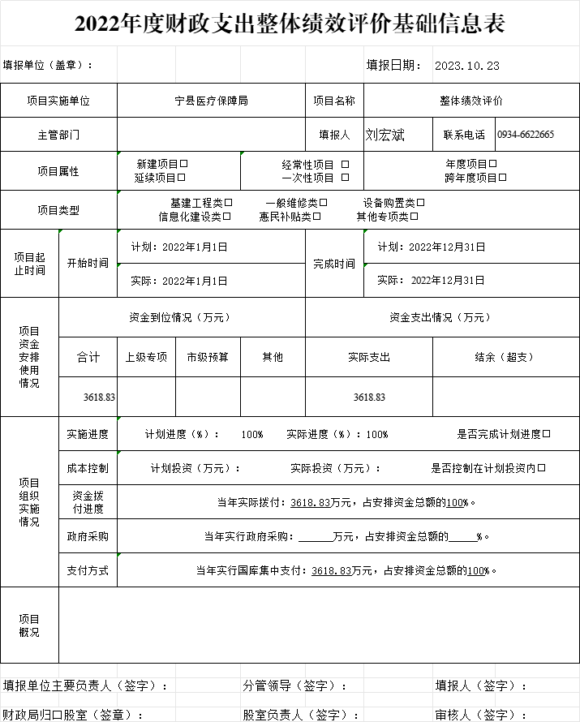

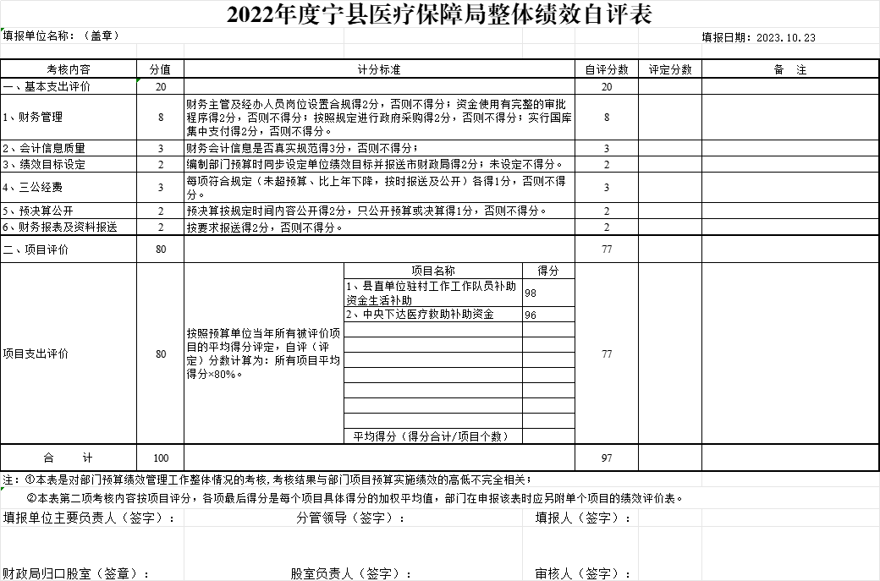

宁县医疗保障局中央对地方转移支付预算执行情况绩效自评工作的总结报告

- 绩效目标分解下达情况
（1）中央下达2022年县直单位驻村工作队工作队员生活补助资金转移支付预算和绩效目标情况：2021年下达0.83万元。绩效目标为每年驻村不低于220天，政策季佳日除外，每天享受100元生活补助，每月享受80元通讯补贴。
（2）中央下达医疗救助补助资金预算和绩效目标情况：2022年下达3976万元。绩效目标为：1、持续实施重特大疾病医疗救助，在符合国家规定的基础上，适度扩大覆盖范围。2、重点对象自负费用年度限额内住院救助比例达到70%。3、强化医疗救助规范管理。
二、绩效目标完成情况分析
（一）资金投入情况分析
1.项目资金到位情况分析
资金到位率100%。
2.项目资金执行情况分析
（1）2022年度县直单位驻村工作队工作队员生活补助资金下达0.83万元，目前已使用0.83万元，无结余。
- 中央下达医疗救助补助资金3976万元，目前已使用3976万元，无结余。
3.项目资金管理情况分析
资金管理严格按照相关文件执行，预算执行率100%，项目资金使用符合规范，资金监管措施有力。
（二）总体绩效目标完成情况分析
（1）2022年县直单位驻村工作队工作队员生活补助资金按日考勤情况进行统计，每季度向派出单位及所在乡镇汇报每月工作情况，及时履行请销假手续。
（2）医疗救助中央补助资金绩效目标完成情况良好，持续实施重特大疾病医疗救助，强化医疗救助规范管理，实施“一站式”即时结算全覆盖。
（三）绩效指标完成情况分析
1.宣传引导。具体工作内容为：2022年城乡居民医保参保缴费公告3万份；“打击欺诈骗保，维护基金安全”活动宣传；“一条例两办法”政策宣传彩页6万份；印发《医疗保障基金使用监督管理条例知识问答》《医疗保障基金使用监督管理条例》宣传彩页、宣传挂历6万份等基金监管检查等工作支出10.1万元。
2.医保业务综合监管。具体工作内容为：外伤调查、“挂床”住院病人调查、药品目录使用情况调查、每季度定点医疗机构督查、信访举报投诉处理等共计费用2.8万元。
3.信息化建设。具体工作内容为：医保局政府专网、国家医保专网、财政一体化2.0专网等建设支出3万元。
4.支付方式改革。具体工作内容为：DRG支付方式改革试点人民医院和县二院，邀请市级专家讲课和培训等工作支出0.8万元。
5.服务能力提升。具体工作内容为：办公设备购置电脑、复印机等支出4.9万元。
6.人才队伍建设。具体工作内容为：定点医疗机构、药店经办人员以会代训方式累积5场次，累积175人次，支出1.4万元；
7.医疗救助资助和报销。2021年度资助参保居民132495人次，资助金额1473万元；救助医药费45169人次，救助金额2503万元。
三、绩效目标管理情况
1.项目决策
（1）决策依据
认真贯彻中央医疗保障制度改革有关医疗保障能力建设决策部署，执行预算绩效管理和资金管理办法。
（2）决策过程
决策程序合规完整，对转移支付资金支持项目的必要性、可行性等进行科学论证，按规定履行报批程序，下达预算指标的同时明确绩效目标。
（3）绩效目标
按照国家医疗保障局下达的绩效目标表进行细化，目标设置合理科学，明确产出指标、满意度指标等绩效指标要求，细化分解下达的绩效目标与财政部和国家医疗保障局要求一致。
（4）资金分配
按照规定时限分配下达资金，资金分配方案符合财政部和国家医疗保障局下达的文件要求。
2.过程管理
（1）资金管理
县直单位驻村工作队工作队员生活补助资金预算执行率100%，医疗救助中央补助资金预算执行率100%，符合财经法规和有关专项资金管理办法，有完整的审批程序和手续，未发生截留、挤占、挪用、虚列支出等情况。监管措施有力，按照财政预算和国库管理有关规定，加强资金的管理。
（2）组织管理
针对不同项目特点，分别建立相应的管理制度立项审批、招标采购等规范运作、手续齐全。有健全的绩效评价机制。
3.项目产出
（1）数量指标
认真开展医保政策宣传，依托线下、线上模式开展全方位宣传，通过在醒目位置张贴、“走村入户”发放宣传折页累计发放宣传资料33万份，微信公众号发布征缴注意事项等，营造政策宣传的浓厚氛围。乡镇巡回宣传政策每年1次，召开以会代训累计18次以上，抓好信息公开工作落实，甘肃省扶贫领域信息监督平台推送数据40万条，政府网站共制作并主动发布各类信息152条。2022年8月份医保信息系统采用全国统一系统，验收合格率在90%以上。医保信息系统正常运行率90%以上，医保信息系统重大安全事件响应时间控制在1小时内，医保信息系统运行维护响应时间在60分钟以内。定点医药机构监督检查每季度检查一次，覆盖率100%。医保人才培养合格率100%。宁县人民医院、宁县第二人民医院积极推行医保住院DRG付费，本院住院次均费用均出现下降。
（2）质量指标
医保法治建设能力较上年有所提高，法治思维和依法行政意识、能力有所提升，加强基金总额预算管理，有效实现基金预警和风险防控。加大监督检查力度，实地稽查医保定点医疗机构27家、村所257家，定点零售药店49家次（包含双随机检查），查出重复报销16户，追回资金14万元；全覆盖检查违规用药检查21家定点医疗机构，追回资金8.2万元。
4.项目效益
参保人员对医保服务的满意度达到90%以上。
四、下一步改进措施
县直单位驻村工作队工作队员生活补助资金和医疗救助资金总体绩效目标未发生偏离。总结前三年的支出情况，做好2023年的预算，使开支有序推进，资金得到有效使用，提高财政资金的预算执行率。同时，督促项目开展实施，严格按照专项资金项目管理，实行专款专用；资金使用严格落实有关规章制度，使其合法性、合规性。
五、绩效自评结果拟应用和公开情况
我局将2019年至2021年县直单位驻村工作队工作队员生活补助资金和医疗救助资金中央专项转移支付项目的绩效评价报告和结果作为下年改进和提高资金使用效益的依据，提高预算编制质量，并按照规定将自评报告和评价结果列为政务公开的内容，在县政府网站上给予了公开，接受社会监督。
六、其他需要说明的问题
无
宁县医疗保障局
2023年10月23日

